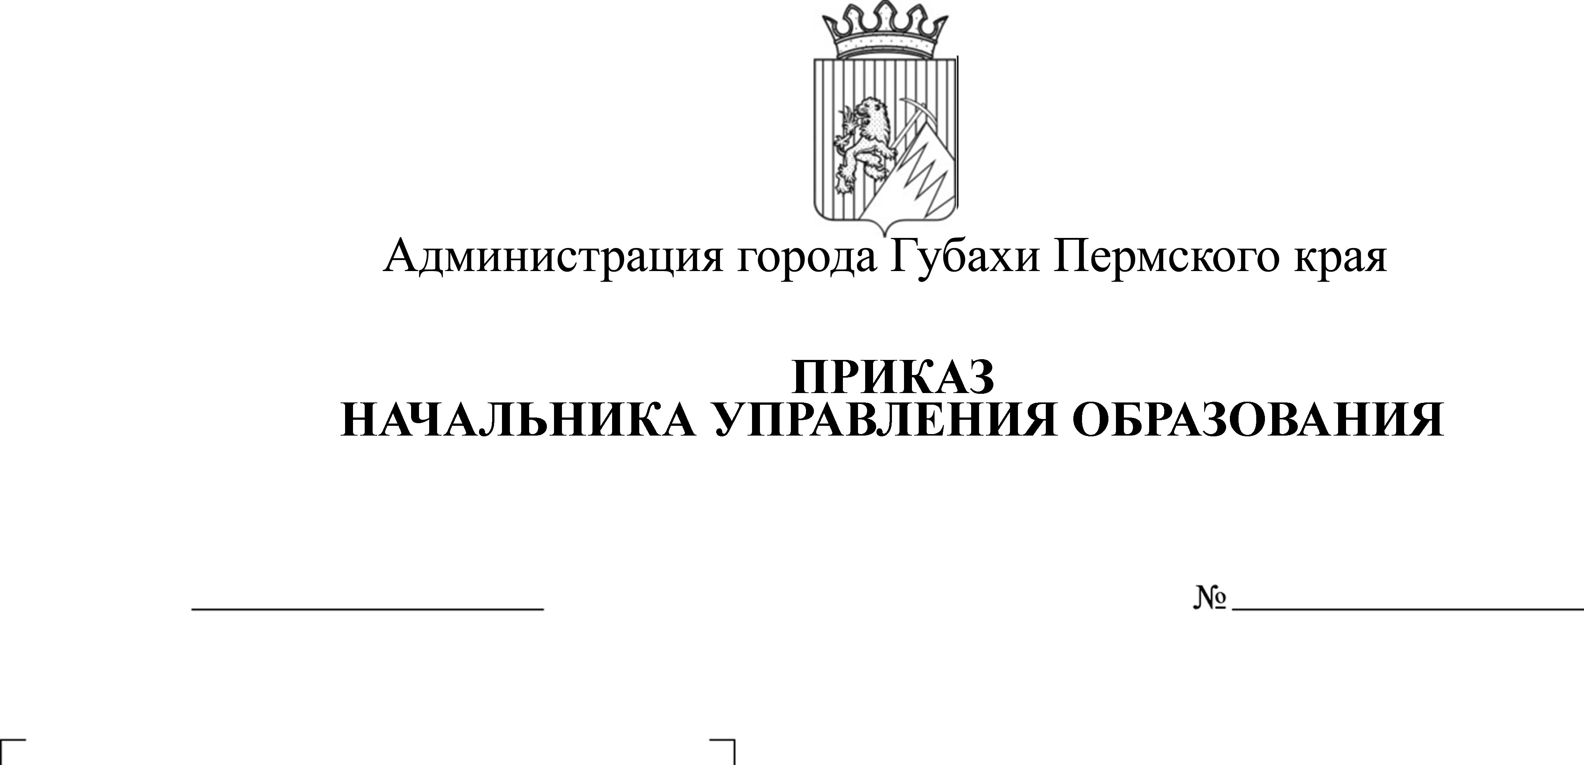
07.11.2016
СЭД-01-06-114
Об утверждении Положения городского родительского комитета
Родительского комитета управления
образования

В соответствии со ст. 3 Федерального закона № 273-ФЗ от 21.12.2013 «Об образовании Российской Федерации», письма Министерства образования и науки РФ от 22.07.2002г. №30-51-547-16 «Об организации родительского всеобуча в образовательных учреждениях», с целью реализации принципа демократического характера управления образованием
ПРИКАЗЫВАЮ:
- Утвердить прилагаемое Положение о Родительском комитете управления образования администрации городского округа «Город Губаха» (далее Комитет).
- Утвердить состав городского Родительского комитета решением городской родительской конференции 10.12.2016г.
- Разместить приказ на сайте управления образования городского округа «Город Губаха».
- Руководителям образовательных организаций рекомендовать в состав Комитета родителей согласно установленной квоте в Положении о Комитете п.6. Кандидатуры представить в срок до 30.11.2016г.
- Контроль за исполнением приказа возложить на главного специалиста по дополнительному образованию и воспитательной работе Дорофееву И.А.

Начальник управления С.В.Баскакова

С приказом ознакомлен
главный специалист И.А.Дорофеева

УТВЕРЖДЕНО
приказом начальника управления образования
от 07.11.2016 № СЭД-01-06-114

ПОЛОЖЕНИЕ
о городском Родительском комитете управления образования администрации городского округа «Город Губаха»

1. Общие положения

1.1. Настоящее Положение регламентирует деятельность городского Родительского комитета управления образования администрации городского округа «Город Губаха», являющегося коллегиальным органом, создаваемым из числа представителей родительской общественности образовательных учреждений муниципального образования городского округа.
1.2. Положение о Родительском комитете принимается на городской родительской конференции, утверждается и вводится в действие приказом по управлению образования администрации городского округа по согласованию с учредителем. Изменения и дополнения в настоящее Положение вносятся в таком же порядке.
1.3. Родительский комитет (далее по тексту – Комитет) возглавляет председатель. Комитет подчиняется и подотчетен городской родительской конференции. Срок полномочий Комитета – один год.
1.4. Для координации работы в состав Комитета входит начальник управления образования, главный специалист по дополнительному образованию и воспитательной работе управления образования городского округа «Город Губаха» .
1.5. Деятельность Комитета осуществляется в соответствии с Конвенцией ООН о правах ребенка, действующим законодательством Российской Федерации в области образования и настоящим Положением.
1.6. Решения Комитета являются рекомендательными. Обязательными для исполнения являются только те решения Комитета, в целях реализации которых издается приказ по управлению образования.

2. Основные задачи

Основными задачами Комитета являются:
2.1. Содействие образовательным организациям:
- в совершенствовании условий для осуществления образовательного процесса, охраны жизни и здоровья обучающихся, свободного развития личности;
- в защите законных прав и интересов обучающихся;
2.2. Организация работы с родителями (законными представителями) обучающихся по разъяснению их прав и обязанностей, значения всестороннего воспитания ребенка в семье.
2.3. Всемерное укрепление связи между семьей и образовательными организациями в целях установления единства воспитательного влияния на детей.
2.4. Привлечение родительской общественности к активному участию в жизни образовательных организаций, к организации внеклассной и внешкольной воспитательной работы.

3. Функции городского Родительского комитета

3.1. Координирует деятельность общешкольных родительских комитетов.
3.2. Проводит разъяснительную и консультативную работу среди родителей (законных представителей) обучающихся об их правах и обязанностях.
3.3. Участвует в подготовке образовательной организация к новому учебному году.
3.4. Совместно с родительскими комитетами образовательных организаций контролирует организацию качества питания обучающихся, медицинского обслуживания.
3.5. Рассматривает обращения в свой адрес, а также обращения по вопросам, отнесенным настоящим положением к компетенции Комитета, по поручению начальника управления образования.
3.6. Принимает активное участие в обсуждении приоритетных направлений развития содержания образования в городском округе «Город Губаха», в обсуждении муниципальных программ и локальных нормативных актов, принимаемых управлением образования.
3.7. Оказывает содействие в организации и проведении встреч родительских комитетов образовательных организаций.
3.8. Обсуждает локальные акты общеобразовательных организаций по вопросам, входящим в компетенцию Комитета.
3.9. Взаимодействует с управлением образования по вопросам профилактики правонарушений, безнадзорности и беспризорности среди несовершеннолетних обучающихся.
3.10. Оказывает содействие в организации и проведение мероприятий муниципального уровня по вопросам профилактики правонарушений среди несовершеннолетних, формированию здорового образа жизни подрастающего поколения. А также принимает участие в заседаниях КДН и ЗП, советах Профилактики на базе образовательных организаций.

4. Права Родительского комитета
В соответствии с компетенцией, установленной настоящим Положением, Комитет имеет право:
4.1. Вносить предложения управлению образования, администрации образовательных организаций, родительским комитетам образовательных организаций и получать информацию о результатах их рассмотрения.
4.2. Обращаться за разъяснениями в образовательные организации и управление образования.
4.3. Заслушивать и получать информацию от родительских комитетов общеобразовательных организаций.
4.5. Принимать участие в обсуждении локальных актов управления образования.
4.6. Давать разъяснения и принимать меры по рассматриваемым обращениям.
4.8. Поощрять родителей (законных представителей) обучающихся за активную работу в Комитете, оказание помощи в проведении общешкольных мероприятий и т.д.
4.9. Организовывать постоянные или временные комиссии под руководством членов Комитета для исполнения своих функций.
4.10. Председатель Комитета может присутствовать (с последующим информированием Комитета) на отдельных заседаниях коллегии управления образования.

5. Ответственность городского Родительского комитета

Комитет отвечает за:
5.1. Выполнение плана работы.
5.2. Выполнение решений, рекомендаций Комитета.
5.3. Качественное принятие решений в соответствии с действующим законодательством.
5.4. Бездействие отдельных членов Комитета или всего Комитета.
5.5. Члены Комитета, не принимающие участия в его работе, по представлению председателя Комитета могут быть отозваны избирателями.

6. Организация работы

6.1. Городской родительский комитет создается в начале учебного года сроком на один год.
6.2. В состав городского комитета входят представители от каждой образовательной организации. Количество представителей в родительский комитет определяется из количества обучающихся. (МАОУ НОШ №1-6чел.; МАОУ ООШ № 2-5чел.; МБОУ СОШ №14 (НОЦ)-4чел.; МАОУ СОШ №15-6чел.; МАОУ ОООШ № 20-5чел.; МБОУ СОШ № 25-3чел.; МАОУ прогимназия «Надежда»-4чел.; МБОЦУ СОШИ-2чел.; ШОТ-2чел.).
6.3. Представители избираются родительскими собраниями школ или дошкольных образовательных учреждений.
6.4. Из своего состава Комитет избирает председателя (в зависимости от численного состава могут избираться заместители председателя, секретарь).
6.4. Комитет работает по разработанным и принятым им регламенту работы и плану, которые согласуются с управлением образования.
6.5. О своей работе Комитет отчитывается на городской родительской конференции не реже 1 раза в год.
6.6. Комитет правомочен выносить решения при наличии на заседании не менее половины своего состава. Решения принимаются простым большинством голосов.
6.7. Переписка Комитета по вопросам, относящимся к его компетенции, ведется от имени управления образования, документы подписывают руководитель управления образования и председатель Комитета.

7. Делопроизводство

7.1. Комитет ведет протоколы своих заседаний в соответствии с Инструкцией о ведении делопроизводства в управлении образования.
7.2. Протоколы хранятся в управления образования.
7.3. Ответственность за делопроизводство в Комитете возлагается на председателя Комитета или секретаря.

